Universidad De San Carlos de Guatemala   
Facultad de Ingeniería  
Escuela de Ciencias y Sistemas

Lenguajes formales de programación  
Sección “B-”

**“MANUAL TÉCNICO”**

Diego André Mazariegos Barrientos

Carné: 202003975

**Objetivos**

General:

Brindar al lector una guía que contenga la información del manejo de clases, atributos, métodos y todas las herramientas necesarias del programa desarrollado para facilitar futuras actualizaciones y futuras modificaciones realizadas por terceros.

Específicos:

* Mostrar al lector una descripción lo más completa y detallada posible del SO, IDE entre otros utilizados para el desarrollo de la aplicación.
* Proporcionar al lector una concepción y explicación técnica - formal de los procesos y relaciones entre métodos y atributos que conforman la parte operativa de la aplicación.

**Introducción**

Este manual técnico tiene como finalidad dar a conocer al lector que pueda requerir hacer modificaciones futuras al software el desarrollo de la aplicación denominada “Práctica 1” desarrollada durante el transcurso de las primeras semanas de agosto, indicando el IDE utilizado para su creación, su versión, requerimientos del sistema, etc…

La aplicación tiene como objetivo leer los datos ingresados mediante un archivo de texto plano con extensión .lfp que contienen los datos de los estudiantes de un curso y la respectiva nota final que obtuvieron en dicho curso, a su vez al final del archivo se encuentran mediante palabras reservadas el tipo de reporte que se desean realizar. Dependiendo del tipo de reporte solicitado se ejecutarán las distintas operaciones desarrolladas en el programa. El programa también cuenta con opciones para la impresión de reportes ya sea mediante consola o mediante archivos HTML.

**Descripción de la Solución**

Para poder desarrollar este proyecto se analizó lo que el cliente solicitaba y lo que el cliente realmente necesitaba, sus restricciones tanto humanas, de equipo y financieras del proyecto y empresa; y el ambiente y forma de trabajo de los futuros operadores de la aplicación.

Entre las consideraciones encontramos con mayor prioridad están:

* Realizar la lectura del archivo seleccionado siempre y cuando el contenido de dicho archivo cumpla con la estructura definida para el ingreso de datos al programa.
* Impresión mediante consola de un reporte claro y conciso con los datos almacenados previos a realizar la lectura de archivo que cumple con la estructura definida, además, añadiendo el apartado de operaciones solicitadas por el usuario mediante palabras reservadas ingresadas en el final del archivo.
* Impresión mediante un archivo HTML de un reporte claro, conciso y agradable al usuario que cuente con una interfaz fácilmente entendible y una paleta de colores agradables a la vista, con los datos almacenados previos a realizar la lectura de archivo que cumple con la estructura definida, además, añadiendo el apartado de operaciones solicitadas por el usuario mediante palabras reservadas ingresadas en el final del archivo.
* La opción de salir y cerrar el programa de forma fácil y rápida.

**IDE**

El IDE con el que se desarrolló el proyecto “Práctica 1” fue Visual Studio Code, debido a su apoyo al desarrollador gracias a su asistente que detecta errores semánticos, sintácticos del código por lo cual ayudan y hacen que la duración de la fase de programación sea más corta, además posee una interfaz muy agradable y fácil de entender en el modo debugging.

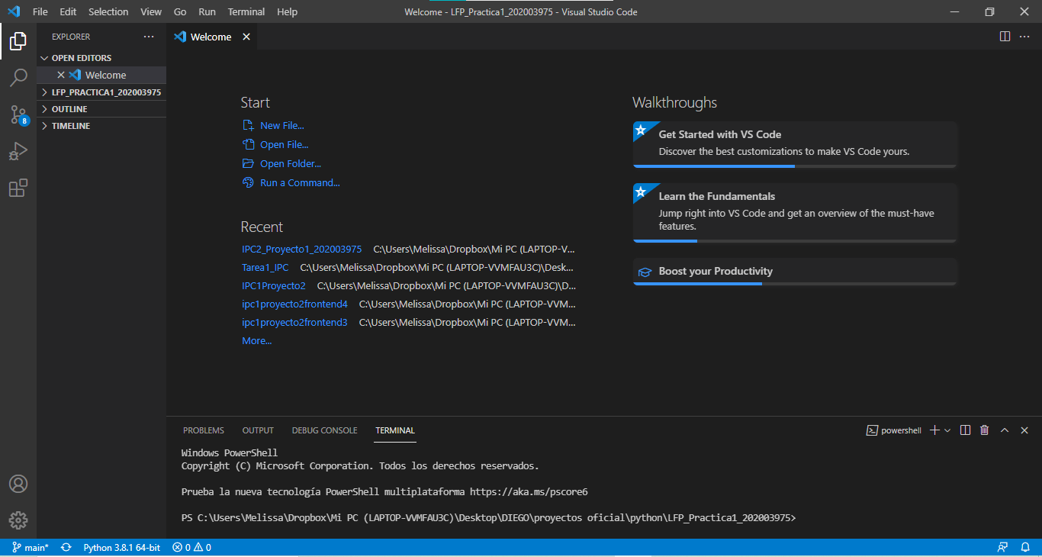

**Requerimientos de IDE:**

* **Hardware**

Visual Studio Code es una pequeña descarga (<200 MB) y ocupa un espacio en disco de <500 MB. VS Code es liviano.

Se recomienda:

Procesador de 1,6 GHz o más rápido.

1 GB de RAM.

* **Software**
* OS X El Capitan (10.11+).
* Windows 7 (con .NET Framework 4.5.2), 8.0, 8.1 y 10 (32 y 64 bits).
* Linux (Debian): Ubuntu Desktop 16.04, Debian 9.
* Linux (Red Hat): Red Hat Enterprise Linux 7, CentOS 8, Fedora 24.
* **Requisitos adicionales de Windows**

Se requiere Microsoft .NET Framework 4.5.2 para VS Code. Si está utilizando Windows 7, asegúrese de que .NET Framework 4.5.2 esté instalado.

* **Requisitos adicionales de Linux**

GLIBCXX versión 3.4.21 o posterior.

GLIBC versión 2.15 o posterior.

**Requisitos del programa**

|  |  |  |  |  |
| --- | --- | --- | --- | --- |
| **Sistema operativo** | **Memoria RAM mínima** | **Memoria RAM recomendada** | **Espacio en disco mínimo** | **Espacio en disco recomendado** |
| El programa puede ser instalado en cualquier sistema operativo. | 512 MB | 1 GB | 10 MB | 100 MB |

**Máquina en la cual fue desarrollado el programa**

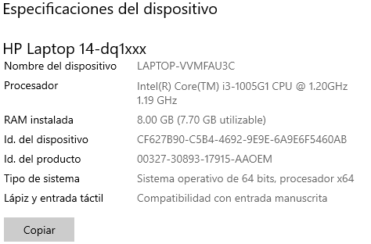

**Diagramas flujo**

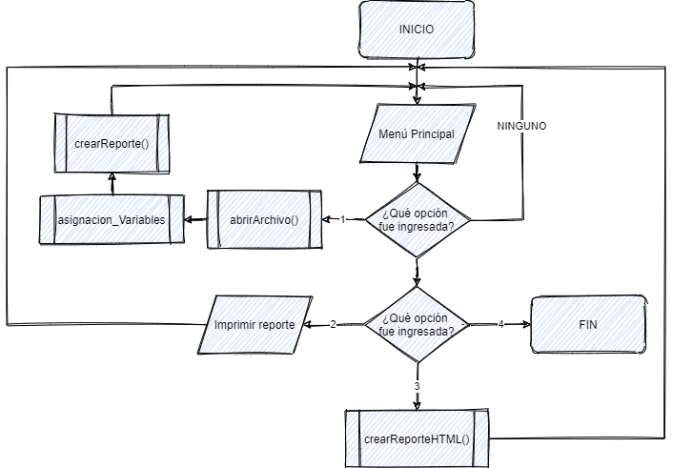

**Librerías Utilizadas**

Las librerías utilizadas para el desarrollo de este proyecto fueron:

from os import error

from tkinter import filedialog, Tk

import sys

from tkinter.constants import FALSE, FIRST

Entre Estás la más importante o la que más protagonismo tiene en el proyecto es la librería de tkinter y esto se debe a que es una librería que nos permite crear una interfaz gráfica en Python, dicha librería fue utilizada para la creación de la interfaz de búsqueda de archivos en la opción de cargar archivos.